Unidad 2: Alumnos piratas (El ojo)
Objetivos de unidad, que podrá ser dividida en dos o mas sesiones si fuera necesario.
Esta unidad se centra en el desarrollo de las destrezas descritas en la siguiente lista (parámetros de primaria en Escocia)
Sistemas biológicos:  Explorar la estructura y la función de órganos sensoriales para desarrollar mi entendimiento de acciones corporales en respuesta a estímulos externos.  SCN 2-12b | - Describir cómo la luz entra a través de la pupila y como esta cambia su tamaño dependiendo de la luz.
Fuerzas, electricidad, ondas y ondas vibratorias | Explorando los reflejos, la formación de las sombras y la mezcla de luces, poder emplear el conocimiento de las propiedades de la luz para mostrar cómo utilizarla de manera creativa.  SCN 2-11b | - Demostrar y registrar, a través de investigaciones prácticas, que la luz viaja en líneas rectas y puede reflejarse en superficies bien pulidas.  - Explicar que vemos objetos porque desprenden o reflejan rayos de luz que entran en nuestros ojos.

Evaluación de riesgos:

Los alumnos no deberían desplazarse con el parche en el ojo. Si necesitaran moverse a otro lugar para el experimento 2 (puesto que se requiere una habitación oscura), mejor hacerlo en grupo, caminando lentamente y bajo supervisión.

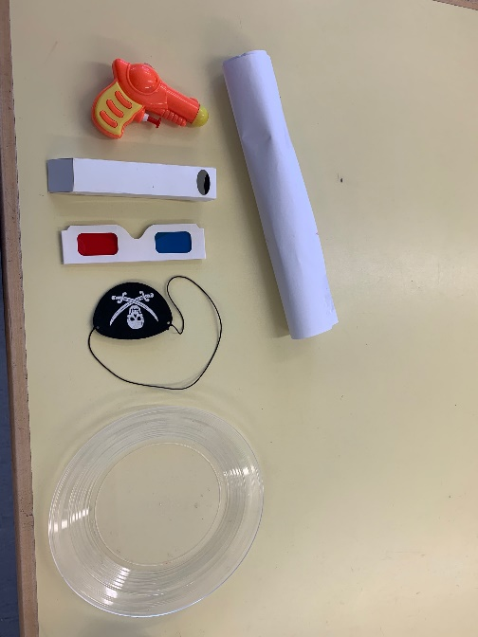
Recursos:

Por clase:

Powerpoint (o se pueden imprimir imágenes en color si mostramos el powerpoint). Opcional: una pelota de tenis.
Para cada pareja de alumnos:
2 x parches, 1 x periscopio, 2 hojas de papel A4.
2 x pares de gafas 3D.

Planificación

Utilizar el powerpoint proporcionado

Experimento 1. ¿Cómo vemos?
Una rápida introducción de cómo funciona el ojo valiéndonos de imágenes en powerpoint o en la pizarra.
Tu ojo tiene la forma de una pelota con un agujero delante que permite entrar la luz. (Pregunta: ¿alguien sabe cómo se llama ese agujero? Respuesta: pupila). Detrás del ojo hay células que pueden detectar la luz. Cuando esta atraviesa la pupila, las células envían un mensaje al cerebro y puedes ver el cuerpo del que la luz procede.
Video:
Reproducir el video de cómo funciona el ojo/cómo vemos si la clase es mayor o más preparada.
https://youtu.be/9OS-9pG1lT0?t=44

Metodología:
Los alumnos trabajarán en parejas (alumno A y B). Ambos se mirarán a los otros.

Preguntas del profesor a los alumnos. Preguntas (P); Respuestas).

P: ¿Qué veis cuando miráis el ojo de vuestro compañero?
R: Un círculo negro.
P: ¿Qué es ese círculo? ¿Sabéis cómo se llama?
R: Es un agujero y se llama pupila.
P: ¿Para qué creéis que está ahí?
R: Para permitir que la luz entre y así poder ver.

Un alumno de cada pareja mira la luz o la ventana durante un minute. Cuando el profesor lo indique, dicho alumno mira a los ojos a su compañero, que tendrá que decir si su pupila se agranda, empequeñece o se mantiene igual. Deberán decir que aumentó.
P: ¿Por qué ha aumentado la pupila?
R: Para permitir que entre más luz.
P: ¿Por qué se empequeñece cuando miramos a la luz?
P: Porque demasiada luz podría dañar el ojo.

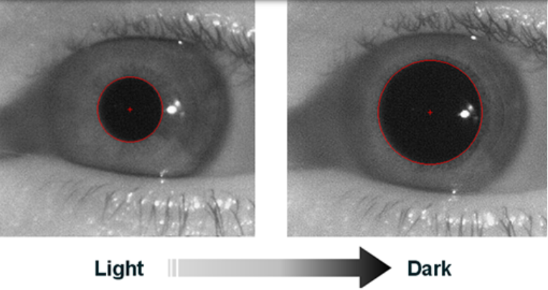

Experimento 2. Un ojo o dos?

Metodología:
Los alumnos trabajarán en parejas. Cada uno se pondrá un parche en el ojo.
Explicaremos que lo utilizaremos para un experimento muy divertido en unos minutos, así que no deben quitárselo. Deberán comprobar que tapa toda la luz cerrando el ojo sin tapar y reajustando el parche hasta que no entre luz en absoluto.
Preguntas del profesor a los alumnos / Conversación sobre los parches

P: ¿Quién llevaba parches? R: los piratas.
P: ¿Por qué creéis que los llevaban? Respuesta esperada: porque habían perdido un ojo/porque quedaban bien.
P: ¿Creéis que todos los piratas habían perdido un ojo? Entonces, ¿por qué creéis que los llevaban?
P: Los piratas a veces disparaban cañones o pistolas contra otros barcos (se puede disparar una pistola de agua a un recorte de un barco), pero cuando se quedaban sin pólvora, ¿de dónde cogían más? R: de debajo de la cubierta.
P: ¿Tenían luces ahí abajo? Entonces, ¿cómo sabían dónde estaba la pólvora? ¿Usaban linternas? R: no.
P: ¿Qué usaban en aquellos entonces?
R: Antorchas.
P: ¿Podían utilizar fuego para buscar pólvora en la oscuridad?
R: No, porque la pólvora explotaría.
P: Entonces…tendrían que ser capaces de ver en la oscuridad.

Lets investigate if wearing an eyepatch helped them to see in the dark:

Metodología:

Llevamos a los alumnos a una habitación oscura u oscurecemos en la que estamos tanto como podamos. Si hay demasiada luz, podrían irse a una esquina o colocarse bajo una mesa. La clase debería estar tan oscura que apenas se pueda ver con el ojo descubierto. Mirarán a la luz más brillante justo antes de meterse en la oscuridad. Entonces, cerrarán los ojos, se quitarán el parche y abrirán solo el ojo descubierto. El profesor podría mostrar una foto de algo como un cañón o pólvora o podría levantar sus manos alternativamente.
Preguntas del profesor a los alumnos

P: ¿cuánto podéis ver? ¿Podéis ver esta foto / mi mano? Cerrad el ojo que estaba destapado y abrid el que estaba tapado. ¿Podéis ver ahora? ¿Podéis ver la foto/mi mano?
R: ¡Podemos ver todo!

Volvemos a la clase / encendemos las luces.
P: así que, ¿creéis que los piratas llevaban parches para ver dónde estaba la pólvora?
R: Sí.
Si los ojos están en la oscuridad, incrementan la producción de un químico que te permite detectar la luz. Por tanto, tus ojos pueden detectar cantidades de luz muy pequeñas y te permiten ver en la oscuridad.
P: ¿Llevaban el parche todo el tiempo? Hagamos unos experimentos para ver cómo les afectaba llevar el parche en cubierta.

Optativo: Experimento 3. Medir la distancia .

Conversación: los piratas siempre estaban alerta por los barcos enemigos. Debían ser capaces de verlos a larga distancia para así navegar hacia ellos si buscaban tesoros o huir si eran enemigos peligrosos.

Metodología:
Los alumnos se pondrán en pie con los brazos extendidos lateralmente. Entonces, cerrarán un ojo. Intentarán traer sus índices hacia la frente rápidamente. Luego, harán lo mismo con los dos ojos abiertos. Debería ser más fácil con ambos ojos abiertos puesto que es más difícil medir la distancia con un solo ojo. Con los dos abiertos, el cerebro ve dos imágenes distintas y las junta para hacer una tridimensional. Por lo tanto, podemos medir como de lejos están las cosas mucho mejor con dos ojos que con uno.

Experimento 4. Visión lejana.
Preguntas del profesor a los alumnos.
P: ¿Cómo veían los piratas los barcos cuando estaban lejos?
R: Tenían catalejos.

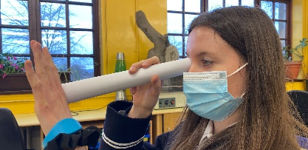
Metodología:

Hagamos nuestros propios catalejos utilizando una hoja de papel.
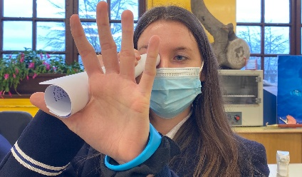
Cada alumno enrolla un papel A4 para crear un catalejo, lo sujetan con su mano derecha y miran a través de él utilizando su ojo derecho, manteniendo el izquierdo abierto. Colocan su mano izquierda delante del catalejo, con la palma hacia fuera (véase la imagen de la derecha) y comprueban si ven un agujero en sus manos.

Esto ocurre porque sus cerebros juntan las dos imágenes distintas (un ojo ve la habitación a través del círculo del catalejo; el otro la ve sin círculo y por eso se ve un círculo en la mano). Los sentidos nos engañan.
Por tanto, llevar un parche mientras se mira por un catalejo es una Buena idea. Quizás por eso los piratas llevaban parches.

Experimento 5. Periscopios:
Preguntas del profesor a los alumnos.
P: ¿Cómo hacía la marina para capturar a los piratas sin ser vistos?
R: Utilizaban submarinos y veían con periscopios.

Metodología:
Veamos si podemos utilizar un periscopio.
Mostramos a los alumnos los periscopios y explicamos cómo funcionan. La luz viaja en línea recta, alcanza un espejo en la parte alta, de modo que rebota hacia abajo y se refleja en un segundo espejo donde miramos.
Un alumno de cada pareja coge un periscopio y se agacha, quedando bajo el nivel de la mesa. Entonces, comprueba si puede decir cuando dedos está levantando su compañero. Luego, se cambian los papeles.

Experimento 6. Engañando al ojo: ilusiones ópticas

Introducción:

Las células detectoras de luz pueden diferencias tres colores: rojo, azul y verde. Todos los colores que vemos se crean a partir de una combinación de estos tres. Por ejemplo: el rojo y el azul forman el rosa. (Sí, es igual con la luz que con la pintura)-
Preguntas del profesor a los alumnos

¿Cómo podemos comprobar que esto es cierto?

La ilusión óptica del elefante rosa (utilizar Powerpoint)
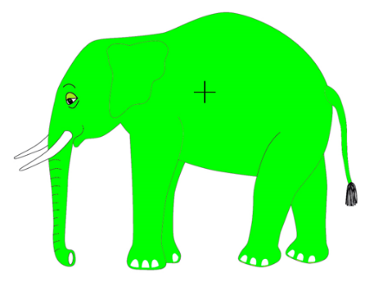

Metodología:

Los alumnos miran a la imagen de un elefante verte en la pantalla durante 30 segundos. Se les dice que no miren a ningún otro lugar. Se podría hacer una cuenta atrás todos juntos.

Ahora mira a la pantalla blanca.

P: ¿Veis un elefante rosa? ¿Es solo una pantalla blanca? ¿Cómo es posible que veáis un elefante rosa?

Conversación:

The parts of your eye ( receptors or ‘detectors’) that detect green light get tired out after 30 seconds so they stop working, now when you look at the screen you can see the after-image of the elephant but because only the red and blue detectors are working well you see purple (a mixture of blue and red)rather than white ( a mixture of red, blue and green light) .

Las partes del ojo (receptors) que detectan la luz verde se cansan después de 30 segundos, así que dejan de funcionar. Ahora, cuando miráis a la pantalla, podéis ver la imagen del elefante, pero como solo los detectores azules y rojos están funcionando, veis morado (mezcla del azul y el rojo) en lugar del blanco (mezcla de rojo, azul y verde claro).

Experimento 7. Gafas 3D:

Conversación:

Hagamos otro experimento utilizando los receptores del azul y rojo para engañar al cerebro.

Metodología:

Los alumnos miran a la primera imagen 3D del powerpoint/impresiones y comentan lo que ven (borroso, imágenes azules y rojas superpuestas pero ligeramente descolocadas). Entonces, se ponen las gafas 3D y las miran de nuevo.

Preguntas del profesor a los alumnos
P: ¿Se ve diferente?
R: Sí. Ahora se ven claras y parecen 3D.
Conversación:

Estas gafas tienen lentes rojas y azules de modo que vuestros ojos ven dos imágenes ligeramente distintas. La imagen 3D que veis tiene una azul sobre la misma en rojo, por lo que parecen borrosa. Sin embargo, cuando os ponéis las gafas veis cada imagen con un ojo distinto (la roja con la lente azul y la imagen azul con la lente roja). Vuestro cerebro las junta para que veáis en 3D.

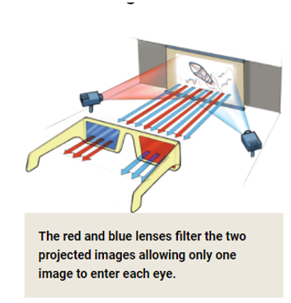

Apuntes para el profesor: background científico

Experimento 1:
Cuando los niveles de luz se reducen, tus ojos responden de dos maneras: la primera y más visible es que la pupila se expande para admitir más luz. El segundo cambio se produce en la retina.
La pupila mide normalmente 2mm de diámetro a la luz del día. En condiciones oscuras, se puede expandir a un diámetro de 5 mm en adultos y hasta 7 mm en jóvenes. Esto incrementa la luz que entra en el ojo diez veces aproximadamente.

Experimento 2:
La expansión de la pupila se produce rápidamente (en pocos segundos). Si permaneces en condiciones oscuras durante mucho tiempo, se produce un cambio más lento, esta vez en la retina, que es la superficie sensible a la luz del interior del ojo. Con el tiempo, la retina responde produciendo más químicos sensibles a la luz, incrementando la sensibilidad a la luz. Este proceso puede durar hasta 20 minutos, así que es importante ser paciente y permitir al ojo que se adapte totalmente a la oscuridad.
Una vez que se ha adaptado a la oscuridad, los ojos pueden ser 10.000 más sensibles a la luz que en la luz del día. Una exposición a luz brillante revertirá la adaptación rápidamente, así que no eches a perder la adaptación a la oscuridad o habrá que empezar de nuevo. Esto se deberá hacer en una habitación oscura.

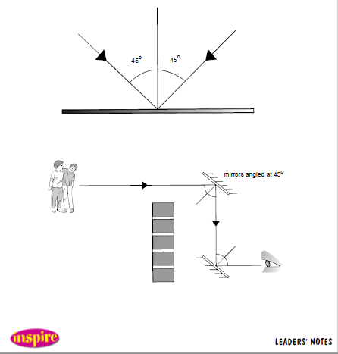
Experimento 5: ¿Cómo funcionan los periscopios?
La luz entra por el periscopio, en un espejo y se refleja hacia un segundo espejo que refleja la luz de nuevo hacia nuestro ojo. Véase las imágenes de la derecha.

